文件编号： | ORG-MPM-GL-04
建立日期： | 2018-07-17
当前版本： | V2.0.0
文件状态： | 发布

版权声明和保密须知
本文件中出现的任何文字叙述、文档格式、插图、照片、方法、过程等内容，除另有特别注明，版权均属浙江中测新图地理信息技术有限公司所有，受到有关产权及版权法保护。任何单位和个人未经浙江中测新图地理信息技术有限公司的书面授权许可，不得复制或引用本文件的任何片断，无论通过电子形式或非电子形式。
Copyright © 2018 浙江中测新图地理信息技术有限公司 版权所有

CMMI过程体系文件
CRYSTAL BALL工具操作指南
版本修订记录
版本号 | 版本日期 | 修订者 | 修订状态 | 修订内容
0.0.1 | 2018-07-17 | 俞凯杰 | A | 创建初始版本
1.0.0 | 2018-07-23 | 俞凯杰 |  | 经过评审，定稿发布
2.0.0 | 2021-05-14 | 俞凯杰
修订状态：A – 增加 M – 修改 D – 删除 R – 发布

目 录
1. 目的 1
2. 适用范围 1
3. 参考文件 1
4. CRYSTAL BALL简介 1
5. 操作说明 2
5.1 安装条件 2
5.2 工具栏操作说明 2
5.2.1 菜单栏 2
5.3 定义分布单元格（Define Assumption） 6
5.3.1 选定单元格 6
5.3.2 定义分布类型 6
5.3.3 确认分布 8
5.4 定义决策单元格（Define Decision） 8
5.4.1 选定单元格 8
5.4.2 定义决策变量参数 8
5.4.3 确认决策 9
5.5 定义预测单元格（Define Forecast） 9
5.5.1 选定单元格 9
5.5.2 定义预测 10
5.5.3 确认预测 10
5.6 运行模拟（Start Simulation） 11
5.6.1 运行参数配置 11
5.6.2 执行模拟 11
5.6.3 显示模拟结果 12
5.7 敏感度分析（Sensitivity Chart） 13
5.7.1 运行参数配置 13
5.7.2 敏感度分析 14
5.7.3 敏感度分析结果 14
5.8 最优化方案选择（Optimization Quest） 15
5.8.1 说明 15
5.8.2 操作步骤 15
5.8.3 结果分析 20

CRYSTAL BALL工具操作指南

目的
本指南用于为在公司内部使用CRYSTAL BALL工具进行蒙特卡洛模拟分析的人员提供操作说明。

适用范围
- 组织级：用于组织过程改进人员在对过程改进目标进行评估时，采用蒙特卡洛模拟分析的操作指南。
- 通过敏感度分析与模拟运算，选择合适的过程改进目标；
- 通过模拟运算，评估过程改进目标实现的可能性。
- 项目级：用于项目管理人员在量化项目管理过程中，采用蒙特卡洛模拟分析项目性能的操作指南。
- 通过模拟运算，组合项目定义的过程，并设定项目目标，以及过渡性阶段衍生目标；
- 通过模拟运算，评估项目QPPO的实现可能性，将项目子过程纳入统计管理；
- 通过敏感度分析，采取适当措施，以控制项目子过程性能。

参考文件
- 《MA-3-04 常用统计方法简介》

CRYSTAL BALL简介
Crystal Ball 专业版本是目前世界上集风险分析和预测评估于一体的最综合的一套软件。通过风险分析和优化的结合，Crystal Ball 专业版本不仅帮助用户了解风险，而且帮助他们做出正确的决策。专业版本包含了标准版本的所有特色和优点，并且加强了帮助用户做出更好决策的功能。由于该程序完全是集成于Microsoft Excel电子表格的附加模块，所以它很好地拓展了Excel 电子数据表库模型及功能。
Crystal Ball（CB）是基于PC Windows平台而开发的简单且非常实用的商业风险分析和评估软件。CB面向各类商务、科学和技术工程领域，用户界面友好，是基于图表进行预测和风险分析。CB 在微软Excel 应用软件上运行，使用蒙特卡洛（Monte Carlo）模拟法对某个特定状况预测所有可能的结果，运用图表对分析进行总结，并显示每一个结果的概率。除了描述统计量、趋势图和相关变量分配，CB还进行敏感性分析，让用户决定真正导致结果的因素。
- 即时可见的优点：如果Crystal Ball的用户熟悉Microsoft Excel，那么他们中的绝大多数都能在30分钟内熟悉操作。另外，授予的文件资料可以使用户立即就能看到起种种优点。由于该程序完全是Microsoft Excel 的附加模块，很好地拓展了Excel电子数据库模型，所以Crystal Ball的功能就是省去了一些点击的过程。
- 增加风险运算的可能性：什么是达到一个特殊目标的可能性？什么是影响风险要素的可能性？所有这些问题以及其它一些假设问题的答案都是有未知情况发生的可能性决定的。Crystal Ball 通过运用蒙特卡洛模拟系统对某个特定状况预测所有可能的结果，从而自动完成各种假设过程。该程序在定义许可的范围内生成随机值，然后经过成百上千次的严格运算，再将每种结果分别赋给每种可能性，这个过程减少了必须由人工输入各种不同可能性的工作量，从而节约了时间。
- 操作高级功能：对于高级用户来说，Crystal Ball 可以提供关联假设，敏感度分析，数据分布相称性分析以及预测控制等功能。这些特点可以提供更精确的分析。由于拥有如此之多的功能，使得Crystal Ball 可以引导用户经过少许努力就可以获得更有用的信息。
- 浅显易懂的图表和报告：能够快速方便地生成浅显易懂的图表和报告。这些详细的资料可以显示出各种假设情况，预测结果以及每一种情况的可能性，从而简化决策分析。 Crystal Ball 使您能够快速完成风险分析，并通过了解和量化风险做出好的决策。

操作说明

安装条件
使用Crystal Ball进行分析之前，需要满足以下几个安装条件：
- 操作系统：
- Microsoft Windows 2000 Professional with Service Pack 3；
- Windows XP with Service Pack 2；
- Windows Vista；
- Microsoft Excel 2000, 2002 (XP), 2003, or 2007；
- Microsoft .NET Framework 2.0 (or 3.0 with Windows XP versions or Vista)。

工具栏操作说明
当启动Crystal Ball时，将显示Microsoft Excel的界面，但会在工具栏中，增加Crystal Ball专用工具栏以及菜单项，如下如所示：
- 菜单栏：
- 工具栏：

菜单栏

Define
“Define”（定义）菜单栏中的选项，均用于设置模拟运算所需的单元格的基础信息以及相应的设置，包括“分布单元格”、“决策单元格”、“预测单元格”三种基础类型。
“Define”菜单是后续“Run”与“Analyze”菜单的基础，必须在定义了“分布/决策/预测单元格”后，才能进行后续操作。
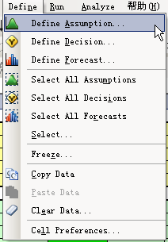
菜单名称 | 图标 | 说明 | 是否常用
Define Assumption |  | 定义指定单元格的分布形态，作为“分布单元格”，指定单元格必须为定值，不能为公式或者引用。  当定义完“分布单元格”后，单元格的背景将显示为绿色，如。 | 是
Define Decision |  | 定义指定单元格作为模拟运算的决策变量，作为“决策单元格”。  当定义完“决策单元格”后，单元格的背景将显示为黄色，如。 | 是
Define Forecast |  | 定义指定单元格作为模拟运算的预测值，作为“预测单元格”，指定单元格不能为定值，须为包含“分布单元格”的公式或者引用。  当定义完“预测单元格”后，单元格的背景将显示为蓝色，如。 | 是
Select All Assumptions |  | 选择在一个工作表（Sheet）内的所有已定义“分布单元格”。
Select All Decisions |  | 选择在一个工作表（Sheet）内的所有已定义“决策单元格”。
Select All Forecasts |  | 选择在一个工作表（Sheet）内的所有已定义“预测单元格”。
Select |  | 在弹出的对话框中的单元格列表中，选择需要的“分布/决策/预测单元格”。
Freaze |  | 冻结所选定的“分布/决策/预测单元格”，使该单元格不参与模拟运算。
Copy Data |  | 复制选中的已经设置完成的“分布/决策/预测单元格”。
Paste Data |  | 粘贴复制的“分布/决策/预测单元格”到指定的空白单元格。
Clear Data |  | 清除选中的“分布/决策/预测单元格”的所有设置。
Cell Preferences |  | 设置“分布/决策/预测单元格”的参数。

Run
“Run”（运行）菜单栏中的选项，用于控制Crystal Ball模拟运算的启动、暂停、单步运行、停止、重置等操作与运行的配置参数，同时还可以通过“Run”菜单启动Crystal Ball的外部工具插件，如OptQuest等。
“Run”的菜单选项，必须要在“Define”菜单中实现对单元格的定义后，才能进行。
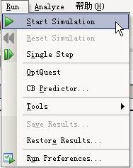
菜单名称 | 图标 | 说明 | 是否常用
Start Simulation |  | 启动模拟运算，Crystal Ball将自动计算所有“预测单元格”的值。 | 是
Reset Simulation |  | 重置模拟运算的结果，并清空所有运算记录。 | 是
Single Step |  | 单步进行模拟运算，每点击一次按钮，执行一次运算，直至所有运算结束。
QptQuest |  | Optimization Quest，最优化的方案选择。Crystal Ball风险模拟分析的重要工具。 | 是
CB Predictor |  | Crystal Ball 结合了模拟的时间序列预测工具。
Tools |  | 协助分析的工具。
Save Results |  | 保存模拟结果。
Restore Results |  | 将模拟结果重新存储。
Run Preferences |  | 模拟运算的参数设置。 | 是

Analyze
“Analyze”（分析）菜单中的选项，用于在模拟运算完成后，显示各种分析图表，协助分析。
“Analyze”菜单的分析选项，必须要在启动模拟运算“Start Simulation”并执行完成后，才能进行。
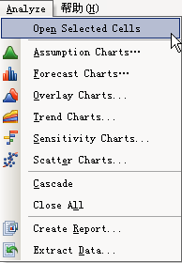
菜单名称 | 图标 | 说明 | 是否常用
Open Selected Cells |  | 显示当前选中的“分布/预测单元格”的模拟运算结果。只针对“分布/预测单元格”。 | 是
Assumption Charts… |  | 分布图。在“分布单元格”列表中，选择需要显示模拟运算结果的“分布单元格”，并显示模拟结果的分布图。
Forecast Charts… |  | 预测图。在“预测单元格”列表中，选择需要显示模拟运算结果的“预测单元格”，并显示模拟结果的预测图。 | 是
Overlay Charts… |  | 叠加图。在“预测单元格”列表中，选择需要显示模拟运算结果的“预测单元格”，并显示模拟结果的叠加图。
Trends Charts… |  | 分成趋势图。在“预测单元格”列表中，选择需要显示模拟运算结果的“预测单元格”，并显示模拟结果的分层趋势图。
Sensitivity Charts… |  | 敏感度分析图。在“预测单元格”列表中，选择需要显示模拟运算结果的“预测单元格”，并显示模拟结果的敏感度分析图。 | 是
Scattered Charts… |  | 散点图。在“分布/预测单元格”列表中，选择需要显示模拟运算结果的“分布/预测单元格”，并显示模拟结果的散点分析图。
Cascade |  | 层次显示所有显示窗口。
Close All |  | 关闭所有窗口。
Create Report |  | 创建模拟运算结果报表。
Extract Data |  | 导出模拟运算的模拟数据与结果数据。

定义分布单元格（Define Assumption）

选定单元格
在Excel的工作表上，选择需要定义分布的单元格。在工具栏上点击定义分布图标“Define Assumption”。
注：选中的单元格的值必须为定值，不能为计算公式或者引用。

定义分布类型
在出现的分布选择对话框中，选择合适的分布类型，选择“Basic”（基础分布类型）中的“Normal”（正态分布）与“Triangular”（三角分布），如图所示：
注：正态分布与三角分布为最常用的分布类型，在公司量化管理的蒙特卡洛模拟分析中，只建议采用这两种类型。
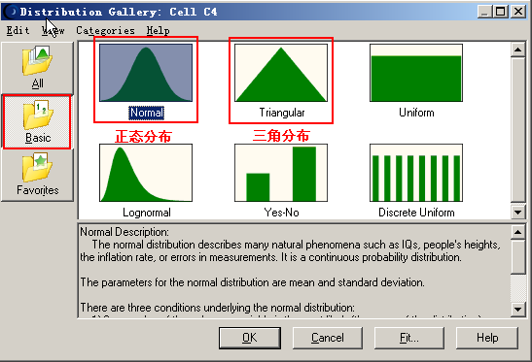

正态分布（Normal）
在对话框中，输入如下三个值，如图所示：
- 名称：输入“分布单元格”的名称，需保持名称的唯一性，以便后续分析选择时使用。可以输入值，也可以指定单元格。
- 均值：输入正态分布的均值，可以输入数值，也可以指定单元格。
- 标准差：输入正态分布的标准差，可以输入数值，也可以指定单元格。
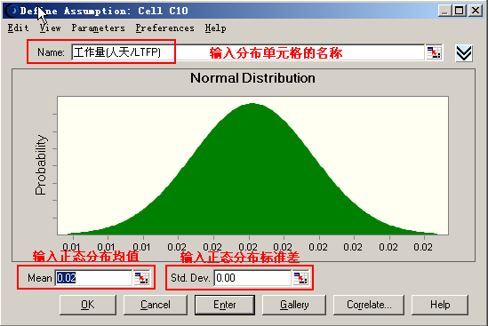

三角分布（Triangular）
在对话框中，输入如下四个值，如图所示：
- 名称：输入“分布单元格”的名称，需保持名称的唯一性，以便后续分析选择时使用。可以输入值，也可以指定单元格。
- 最小值：输入三角分布的最小值，可以输入数值，也可以指定单元格。
- 最可能值：输入三角分布的最可能值，可以输入数值，也可以指定单元格。
- 最大值：输入三角分布的最大值，可以输入数值，也可以指定单元格。
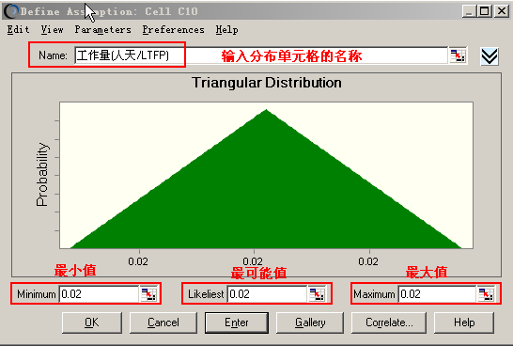

确认分布
点击“OK”按钮后，选中的单元格会以绿色背景显示，表示“分布单元格”的设置完成，如下图所示：
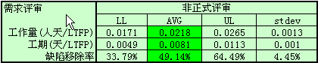
若需要重新设置，则选中单元格，重新点击定义分布图标“Define Assumption”，重新输入参数即可。
若需要移除分布设置，则选中单元格，点击图标“Clear Data”即可。

定义决策单元格（Define Decision）

选定单元格
在Excel的工作表上，选择需要定义决策变量的单元格。在工具栏上点击定义决策图标 “Define Decision”。
注：选中的单元格的值必须为定值，不能为计算公式或者引用。

定义决策变量参数
在出现的“定义决策变量”对话框中，输入以下参数，如图所示：
- 名称：输入“决策单元格”的名称，需保持名称的唯一性，以便后续分析选择时使用。可以输入值，也可以指定单元格。
- 范围：输入决策变量的取值范围，包括上限与下限，可以输入数值，也可以指定单元格。
- 类型：选择决策变量的类型，包括连续型与离散型（离散型为主要使用的类型）。
- 连续型：决策变量在一个范围内不间断，连续变化。
- 离散型：决策变量按一定步长间隔性变化，需输入步长。
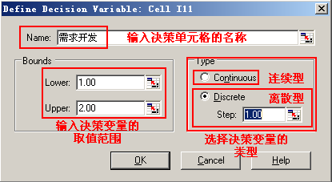

确认决策
点击“OK”按钮后，选中的单元格会以黄色背景显示，表示“决策单元格”的设置完成，如下图所示：
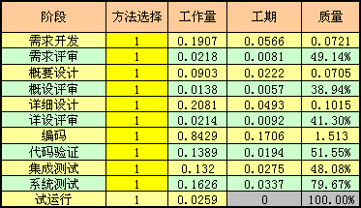
若需要重新设置，则选中单元格，重新点击定义决策图标 “Define Decision”，重新输入参数即可。
若需要移除决策设置，则选中单元格，点击图标“Clear Data”即可。

定义预测单元格（Define Forecast）

选定单元格
在Excel的工作表上，选择需要定义预测结果的单元格。在工具栏上点击定义预测图标 “Define Forecast”。
注：选中的单元格的值必须为包含分布/决策单元格的公式或者引用，不能为定值（若为定值可设置成功，但模拟运算的结果没有意义）。

定义预测
在出现的定义预测单元格的对话框中，输入以下参数，如图所示：
- 名称：输入“预测单元格”的名称，需保持名称的唯一性，以便后续分析选择时使用。可以输入值，也可以指定单元格。
- 单位：输入预测数值的单位，可以输入值，也可以指定单元格。此栏可不填写。
- 窗口显示：确定模拟运算结果是否自动显示，默认为运行模拟后自动显示；建议改为不自动显示，待运行模拟后，通过“Select”菜单选择进行显示，以免出现太多预测结果的窗口。
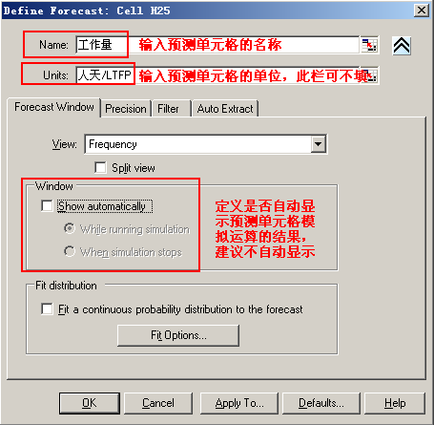

确认预测
点击“OK”按钮后，选中的单元格会以蓝色背景显示，表示“预测单元格”的设置完成，如下图所示：
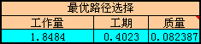
若需要重新设置，则选中单元格，重新点击定义预测图标 “Define Forecast”，重新输入参数即可。
若需要移除决策设置，则选中单元格，点击图标“Clear Data”即可。

运行模拟（Start Simulation）

运行参数配置
点击运行参数配置图标“Run Preferences”，可在对话框中设置运行模拟时相关的参数，主要关注参数如下：
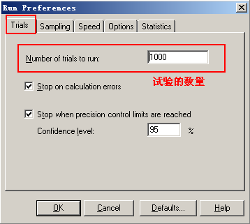
在“Trials”（试验）选项卡中，可以手工设置蒙特卡洛模拟的试验数量，设置的数量值越大，模拟的结果会更精确，但因模拟数量增加，会延长模拟的时间，因此需要设置合理的数值，建议设置为“1000”。
其余运行模拟的参数设置，建议使用Crystal Ball的默认设置即可。

执行模拟
完成“分布单元格”、“预测单元格”的设置后，即可运行模拟运算。
点击运行图标，开始进行模拟。Crystal Ball将会根据自身的蒙特卡洛模拟算法，在设定的试验数量（1000）内，随机产生“分布单元格”的数值，并计算“预测单元格”的数值。
运行模拟后，会出现模拟的操作对话框，如下图：
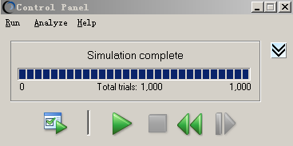
当需要重新进行模拟时，点击图标，退出对话框，重置模拟。

显示模拟结果
当“预测单元格”设置为“自动显示”时，则模拟结束，预测单元格的模拟结果的信息窗口将会自动出现。
若没有设置“自动显示”，则需在菜单中手工选择。为避免在一个Excel工作簿中存在多个“预测单元格”导致窗口过多，建议“预测单元格”均不设置“自动显示”，而是在模拟完成后，手工选择。
通过菜单“Analyze-> Open Selected Cells”，或者通过工具栏图标、，手工选择“分布/预测单元格”，显示模拟结果。

分布单元格（Assumption）模拟结果
- 绿色背景的曲线图，为设置的分布形态；
- 蓝色的柱状分布图，为模拟的结果分布。
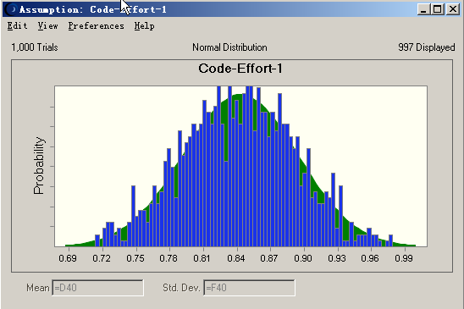

预测单元格（Forecast）模拟结果
蓝色的柱状分布图，为模拟的结果分布。
可通过设置置信区间上下限求置信度，或者通过输入置信度求置信区间。
通过对模拟结果分布的分析，可以获得预测目标的实现概率。
如下图所示，表示工期的预测结果分布（正态分布）且要求工期在【0.37，0.44】区间内的置信度为90%：
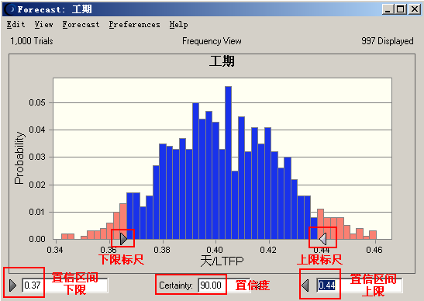

敏感度分析（Sensitivity Chart）

运行参数配置
点击运行参数配置图标“Run Preferences”，设置参数，必须选中“Store Assumption values forsensitivity analysis”（存储敏感度分析所需的分布模拟值），才能在模拟完成后，执行敏感度分析。如下图所示：
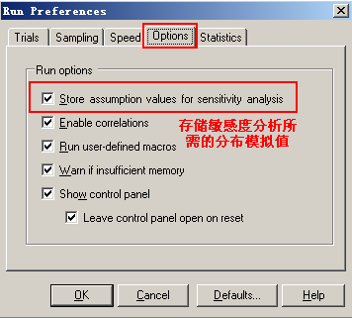

敏感度分析
在模拟完成后，可以点击敏感度分析图标，在弹出的对话框的“预测单元格”列表中，选择需要进行分析的“预测单元格”，或者在“预测单元格”的模拟结果窗口中，选择菜单“Open Sensitivity Chart”，打开敏感度分析窗口，如下图所示：
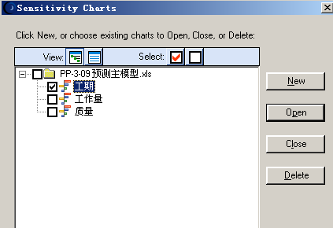
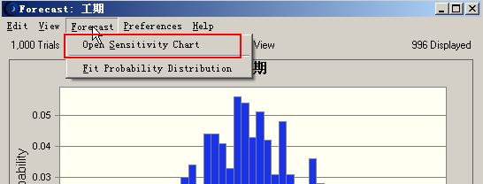

敏感度分析结果
如下图所示，对于工期预测模拟的结果的敏感度分析，可以看到编码工期对项目实施工期的影响程度最大，详细设计工期次之。
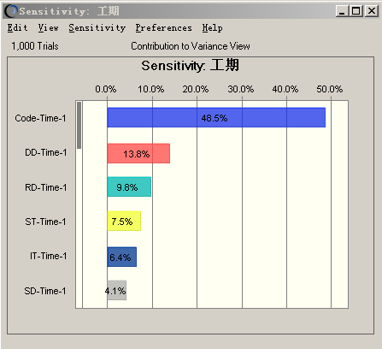
通过敏感度分析的结果，可以：
- 确认对预测目标影响程度最大的因素，并加以改进或变更；
- 确认对预测目标影响程度最小的因素，可以忽略该因素影响，或者尝试剔除该因素影响，提高预测目标预测的准确度；
- 通过敏感度分析的结果，可以对预测模型进行修正，使预测模型更为精细和准确。

最优化方案选择（Optimization Quest）

说明
当存在多个预测目标，并且预测的结果受多个决策变量影响时，单一运行模拟显示“预测单元格”的模拟分布，已经不能满足多目标的要求，此时，就需要用到Crystal Ball的OptQuest（最优化方案选择）功能。
在组织的过程改进中，可以通过OptQuest模拟改进的成本、收益，选择权衡的改进目标和改进措施。
在项目级的量化项目管理中，可以通过OptQuest定义项目目标，选择项目定义的过程，并在项目实施过程中监控项目的性能是否能满足项目目标要求。

操作步骤

启动OptQuest
- 打开文件《量化项目管理计划及监控报告》，输入项目的目标，如下图所示：
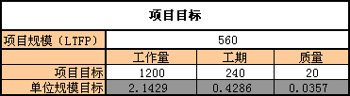
- 在确认项目的目标之后，运行菜单“Run->OptQuest”，启动OptQuest界面，在弹出的界面中，点击“New”按钮，出现向导对话框，如下图所示：
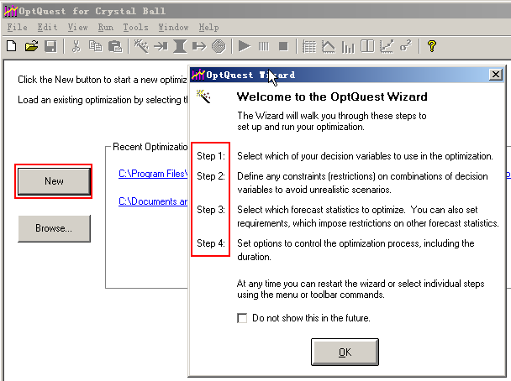
在向导（工具栏图标）中，提示需要进行4步操作：
- Step1：选择哪一个决策变量要在最优化方案中使用；
- Step2：定义决策变量之间的各种联系与约束；
- Step3：选择哪一个预测需要为最优化，以及其余需要考虑的预测；
- Step4：设置运行OptQuest的各种参数。
点击向导的“OK”按钮，进行决策变量设置界面。

设置决策变量
在决策变量的设置界面（工具栏图标）中，OptQuest会将当前打开的Excel工作簿中存在的所有“决策单元格”显示在列表中，包括“Variable Name”（变量名称）、“Lower Bound”（变量下限）、“Suggested Value”（变量当前值）、“Upper Bound”（变量上限）、“Type”（变量类型）、工作簿、工作表、单元格等信息。如下图所示：
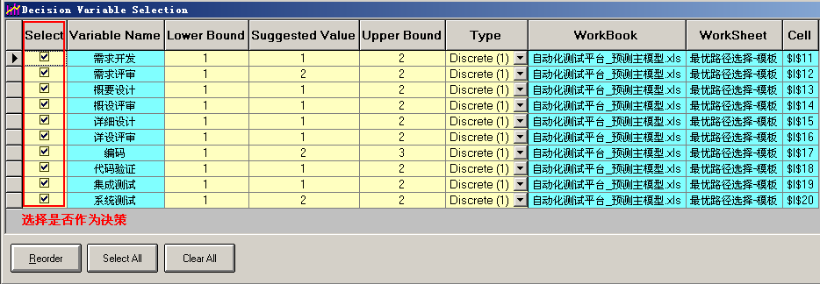
在“Select”栏中，可以手工选择是否将对应的“决策变量”纳入最优化方案选择。在此例中，若有些过程如需求开发为固定选择，则可以取消选择，表示不参与OptQuest过程。
在确认“决策变量”后，点击“OK”按钮，进入下一步操作界面。

设置决策变量间的约束
在“Constraints”（约束）对话框（工具栏图标）中，可以选择决策变量，用公式表示变量间的联系与约束，如下图所示：
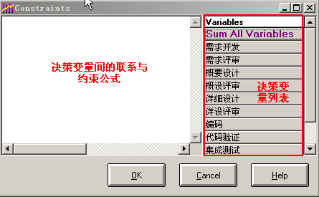
在此示例中，没有存在约束。直接点击“OK”按钮，进入下一步操作界面。

设置目标
在“Forecast Selection”（预测目标选择）对话框（工具栏图标）中，OptQuest会将当前打开的Excel工作簿中存在的所有“预测单元格”显示在列表中，需要在此设定OptQuest的目标，如下图所示：
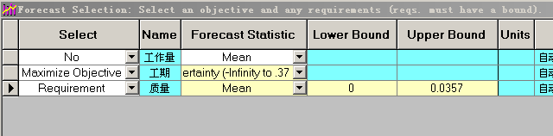
有如下设置：
- “Select”：决定预测单元格是否作为OptQuest运行的目标；常用的设置如下：
- No：表示该预测单元格不参与OptQuest运行目标的匹配。在此示例中，“工作量”预测不作为OptQuest的目标；
- Maximize Objective：在每一次OptQuest中，只能有一个“Maximize Objective”目标，表示作为本次OptQuest的首要目标。在此示例中，以“工期”作为最优先的目标；
- Requirement：在每一次OptQuest中，除了“Maximize Objective”外，其余需要考虑有条件限制的预测目标，均需要选为“Requirement”。在此示例中，“质量”作为需要的目标。
- “Forecast Statistic”：当预测变量被选定之后，需要决定采用哪一种统计预测指标作为目标与OptQuest运行结果比较，主要如下：
- Certainty：采用预测结果的置信度作为比较的目标。当预测单元格被选为“Maximize Objective”时，建议需采用此选项。同时需要输入置信区间，如下图：
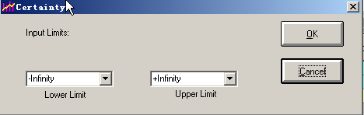
当预测单元格被选为“Requirement”时，也可采用“Certainty”（置信度）作为比较的目标，此时，需要同时输入置信区间，与置信度上下限的值，如下图：
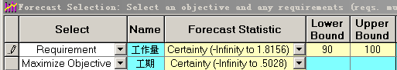
- Range_Max：采取预测结果的预测区间上限作为比较的目标，对于“Requirement”的预测单元格，建议均采用此选项。同时需要输入上下限的值。
- Range_Min：采取预测结果的预测区间下限作为比较的目标，对于“Requirement”的预测单元格，建议均采用此选项。同时需要输入上下限的值。
当设置完成目标之后，点击“OK”按钮，进入下一步操作界面。

设置运行参数
在“Options”界面（工具栏图标）中，可设置OptQuest运行的参数，建议按默认设置即可。
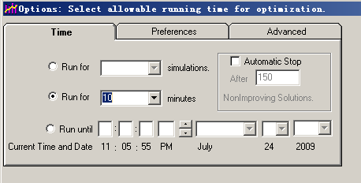
设置完成后，点击“OK”按钮，即可开始模拟。

运行OptQuest
在向导完成之后，出现的询问对话框中，点击“OK”，开始运行，如下图所示：
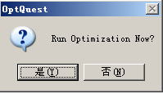
或者点击工具栏图标，开始运行。
开始运行后，会逐步显示运行过程与结果。
在“Status and Solution”窗口中（工具栏图标）显示当前方案的运行结果，与满足目标的最佳路径。
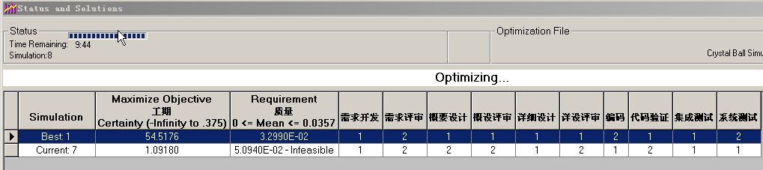
在“Performance Graph”窗口中（工具栏图标），显示运行最佳方案的折线图。
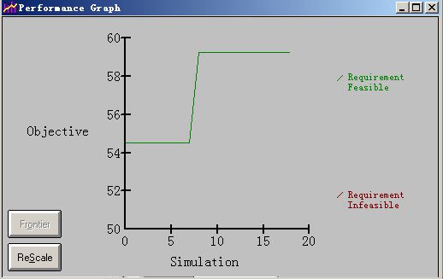

结果分析
当OptQuest运行结束，将会显示最优化方案选择的结果，Best方案的决策变量的选择即可作为本次项目定义过程选择的结果，如下图所示：
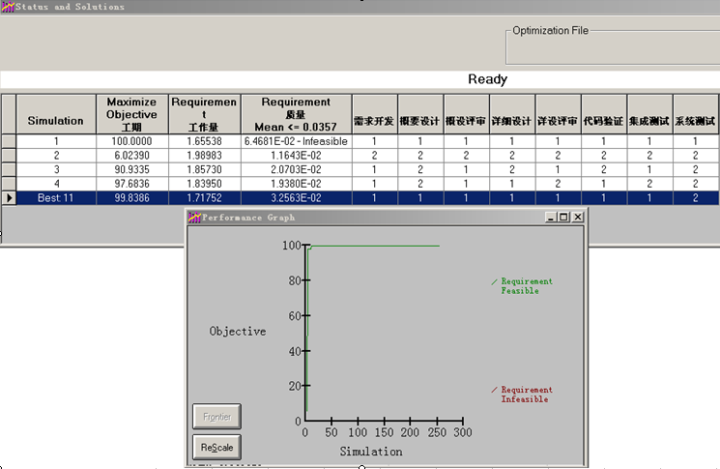
对于OptQuest，将会选择所有方案中最先达到“Maximize Objective”目标最优化，且同时满足“Requirement”目标的方案，并标注为“Best”。
对于项目中的运用，虽然可直接采用工具标注的“Best”方案进行。但往往在多个目标之间，还存在的一定的权衡。如工期目标达到100%的置信度时，工作量、质量之间存在一定关系，是考虑最低成本，还是考虑最高质量。此时，需要查看OptQuest的运行日志，点击图标“Optimization Log”，如下图所示：
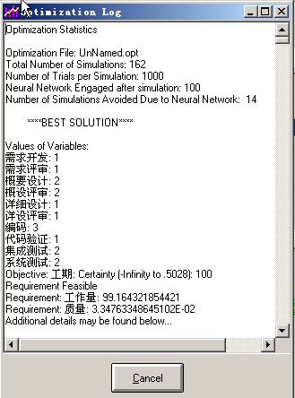
在OptQuest运行的日志中，选择符合条件的方案，再进行一次人工筛选，以最终确定最优化的解决方案。

